固件升级作业指导

一、使用电源线或USB线对Demo版进行供电，电脑网线接口与Demo版上的网络端口连接

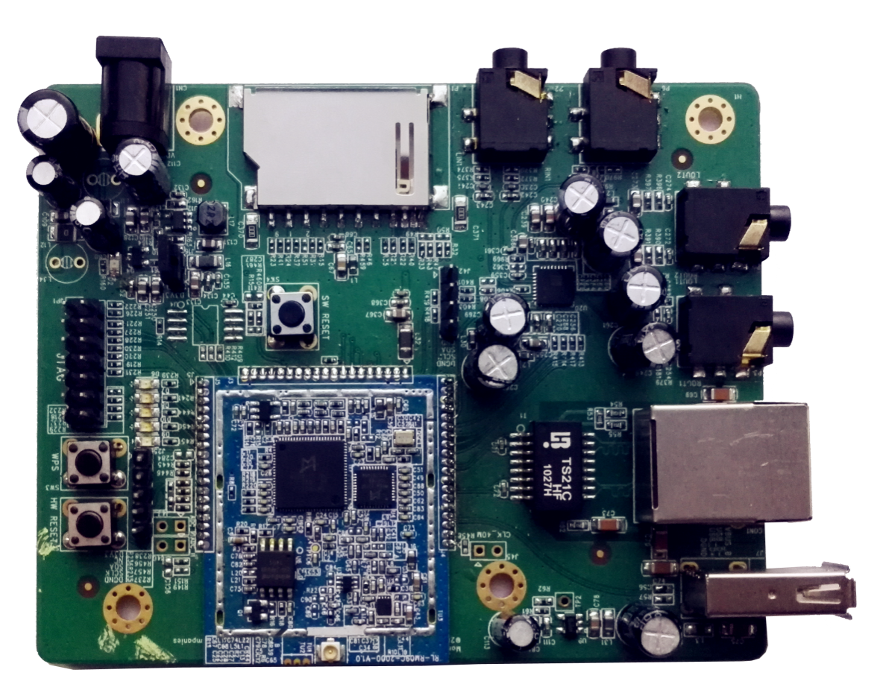

1. usb**位置**

**1**

1. **网络端口**

**2**

二、浏览器中输入192.168.0.1 （账号：admin 密码：admin）进入如下界面

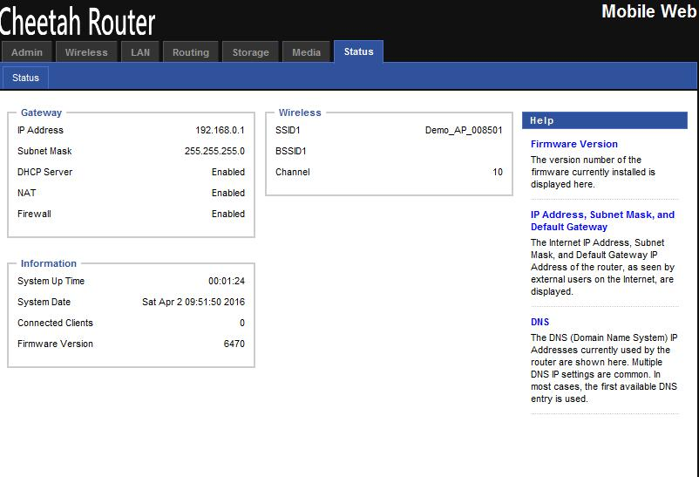

三、在admin--Firmware Upgrade---浏览中选择所要升级的软件，点击OK，进行升级

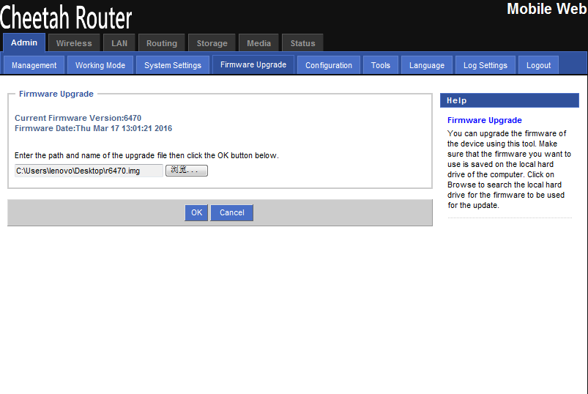

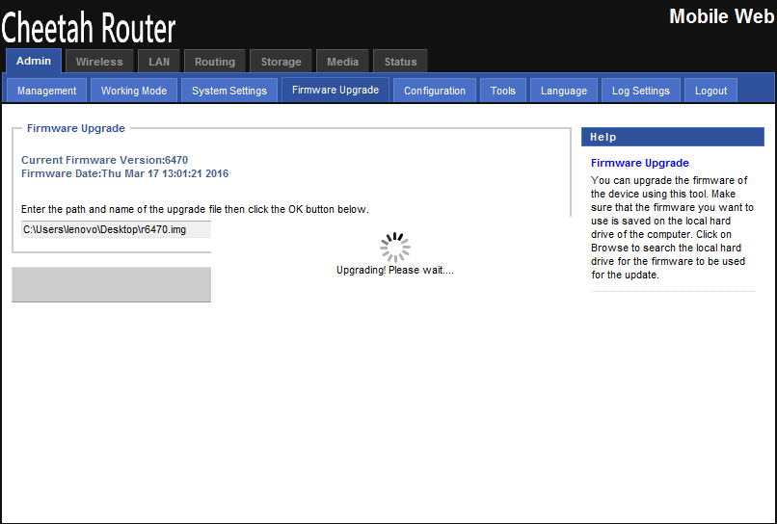

备注：不能缺少接线帽

在线升级

一、不用配置电脑网络，进入SecureCRTPortable

输入cd data

输入 ./vanelife_start.sh (启动时能查看版本号)

等待4分钟就自动在线升级，升级过程在SecureCRTPortable

能看到

升级后输入cd data

输入 ./vanelife_start.sh查看版本号

备注：ls查看列表

一、升级后连接网络，使用串口工具SecureCRTPortable输入ifconfig查看br1mac地址

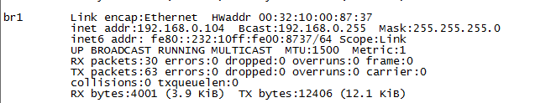

二、查看版本

重启软件，输入

cd data

vi vanelife_start.sh

